Министерство науки и высшего образования Российской Федерации
Федеральное государственное бюджетное образовательное учреждение
высшего образования
«Вятский государственный университет»
Колледж ВятГУ

ОТЧЕТ
ПО ДОМАШНЕЙ КОНТРОЛЬНОЙ РАБОТЕ №3
«Изучение базовых принципов организации процедур и функций»
ПО ДИСЦИПЛИНЕ
«Основы алгоритмизации и программирования»

Выполнил: студент учебной группы
ИСПк-101-51-00
Чепурных Максим Александрович

Преподаватель:
Сергеева Елизавета Григорьевна

Киров
2025
Цель работы: освоить синтаксис построения процедур и функций, изучить способы передачи данных в подпрограммы, получить навыки организации минимального пользовательского интерфейса.
Вариант: 12
Задание:
1. Реализовать программму вычисления площади фигуры, ограниченной кривой
2 * x ^ 3 + (1) * x ^ 2 + (-5) * x + (5) и осью OX (в положительной части по оси OY).
2. Вычисление определенного интеграла должно выполняться численно, с применением метода правых прямоугольников.
3. Пределы интегрирования вводятся пользователем.
4. Взаимодействие с пользователем должно осуществляться посредством case-меню.
5. Требуется реализовать возможность оценки погрешности полученного результата.
6. Необходимо использовать процедуры и функции там, где это целесообразно.

Описание алгоритма:
1. Подключение модуля crt
2. Задаётся функция кривой
3. Задаётся функция метода правых прямоугольников
4. Создаётся меню case-меню
5. Создаются действия для клавиш «1» и «2»

Схема алгоритма
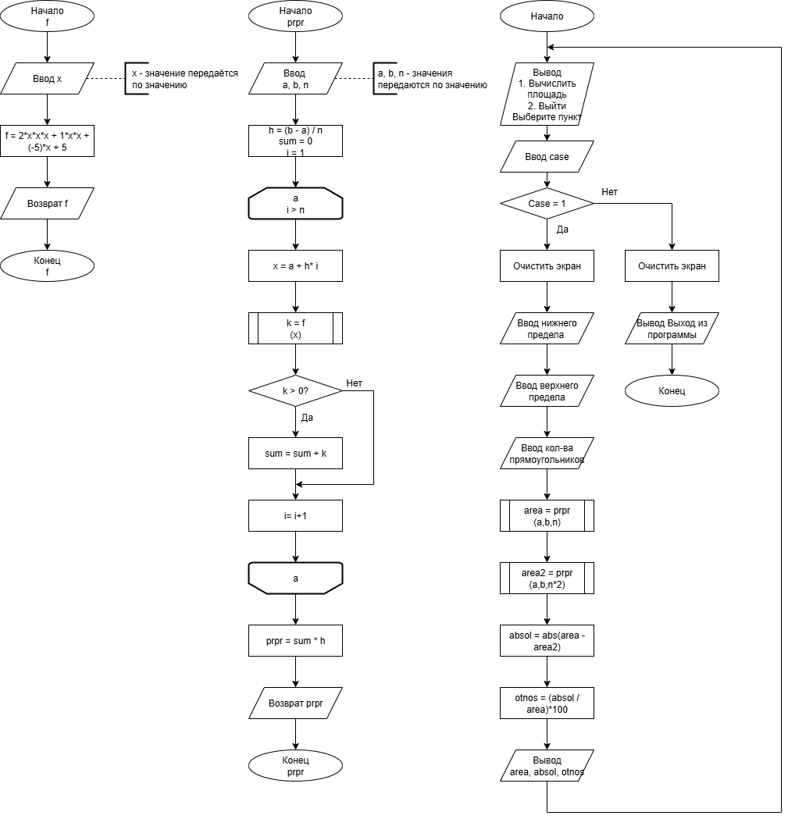

Код программы
program z1;
uses crt;
function f(x: real): real;
begin
f := 2*x*x*x + 1*x*x + (-5)*x + 5;
end;
function prpr(a, b: real; n: integer): real;
var
h, sum, x: real;
i: integer;
begin
h := (b - a) / n;
sum := 0;
for i := 1 to n do
begin
x := a + h * i;
if f(x) > 0 then
sum := sum + f(x);
end;
prpr := sum * h;
end;
var
a, b: real;
n: integer;
area,absol,area2,otnos: real;
casem: char;
begin
repeat
clrscr;
writeln('1. Вычислить площадь');
writeln('2. Выйти');
write('Выберите пункт: ');
casem := readkey;
case casem of
'1':
begin
clrscr;
write('Введите нижний предел: ');
readln(a);
write('Введите верхний предел: ');
readln(b);
write('Введите количество прямоугольников: ');
readln(n);
area := prpr(a, b, n);
writeln('Площадь: ', area);
area2 := prpr(a, b, n * 2);
absol := abs(area - area2);
otnos := (absol / area)*100;
writeln('Абсолютная погрешность: ', absol);
writeln('Относительная погрешность: ', otnos, '%');
writeln;
write('Нажмите любую клавишу для продолжения...');
readln;
end;
'2':
begin
clrscr;
writeln('Выход из программы . . .');
end;
end;
until casem = '2';
end.

Результат выполнения программы
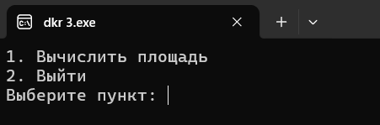
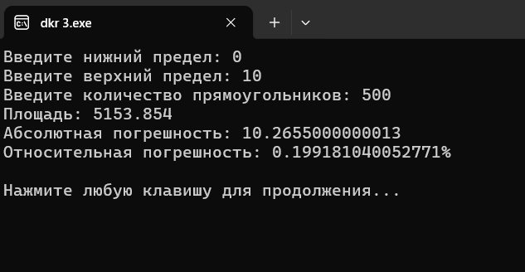
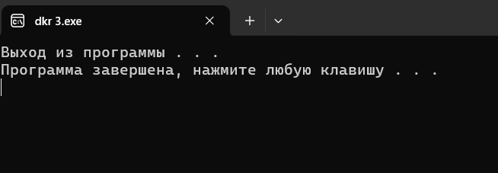

Вывод
При выполнении домашней контрольной работы №3 я освоил синтаксис построения процедур и функций, изучил способы передачи данных в подпрограммы, получил навыки организации минимального пользовательского интерфейса.
Итогом выполнения домашней контрольной работы №3 стала реализованная программма вычисления площади фигуры, ограниченной кривой 2 * x ^ 3 + (1) * x ^ 2 + (-5) * x + (5) и осью OX. Площадь фигуры, ограниченной кривой выполняется с помощью метода правых прямоугольников. Пределы интегрирования вводятся с клавиатуры. Взаимодействие с пользователем осуществляется через case-меню. Реализована возможность оценки погрешности полученного результата с помощью абсолютной и относительной погрешности. Процедуры и функции использовались там, где это целесообразно.

